DIA 30: VIERNES 8 DE MAYO.
¡BUENOS DÍAS A TODOS!

Tarea 1: Corregir los ejercicios de la lectura del “El abeto roncador”. Hacer los ejercicios 1, 2, 3, 4, 5 y 7 de la página 151 en el cuaderno.
EJERCICIO 1: Tener un nombre humano.
EJERCICIO 2: El pajarillo le dio cuatro consejos:
- Tienes dos piernas, dos brazos y una cabeza, ¿Por qué no das un paseo por la tundra?
- ¿Por qué no te construyes un iglú? Hazte una pala para levantar el iglú en la colina.
- ¿Por qué no te haces un cobertizo junto al iglú?
- Jamás te faltará pescado.
EJERCICIO 3: C
EJERCICIO 4:
1-CABAÑA.
2- TIPI
3- IGLÚ
4- RANCHO.
EJERCICIO 5: chopo, cedro, alcornoque y fresno.
EJERCICIO 7: LIBRE.
Tarea 2: hoy vamos a continuar con nuestro libro de texto en la página 192 “la carta y el correo electrónico”.
Una carta es un texto escrito en papel que se envía a otra persona para contarle algo.
Un correo electrónico es un mensaje que se escribe en soporte digital y se envía a través de internet.
Tanto la carta como el correo electrónico pueden estar escritos de manera formal (para empresas, instituciones como el ayuntamiento o clientes) o informal (familiares y amigos)
Hacer los ejercicios 2, 3 y 4 de la página 192 en el cuaderno.
Tarea 3: como en esta época que nos está tocando vivir usamos mucho el correo electrónico, la actividad de hoy consistirá en enviar un correo electrónico a una persona. Os enviaré por correo a quién tenéis que mandarle el correo.
Esta actividad tiene dos partes: enviar un correo a la persona que os toque y responder a la persona que os ha enviado el correo.
¿Cómo se envía un correo?
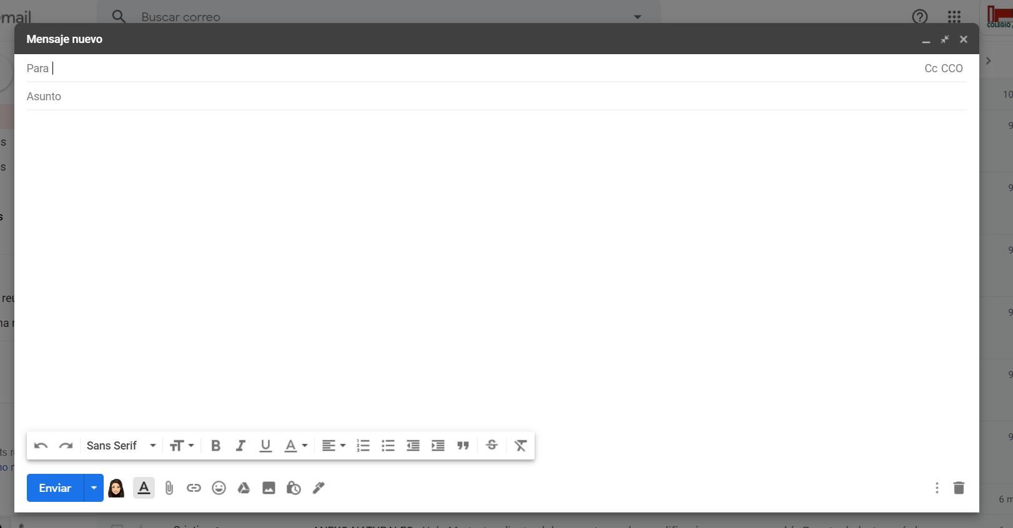
En “para”: ponéis el correo de la persona a la que queréis mandar el correo.
Aquí donde pone “asunto”: tenéis que escribir una frase corta de lo que va tu email. Por ejemplo: carta Marta, cumpleaños Teresa, examen de lengua….
En todo este espacio en blanco, empezáis a escribir vuestra carta sin olvidaros del saludo (Hola, ¿Qué tal?/ Buenos días, querida Marta…) , el cuerpo del mensaje y por último la despedida (Muchas gracias, un saludo, espero volver a hablar pronto…) y vuestro nombre.

Tarea 4: Os dejo aquí cuatro oraciones en las que tenéis que localizar el verbo y analizarlo como hemos visto: verbo, conjugación, persona, número, tiempo y modo.
- Mañana cocinará mi hermana pasta a la carbonara.
- Poned la música más baja.
- El año que viene participaremos en el concurso de baile.
- Ojalá pronto volvamos a clase.

No olvidéis realizar la tarea de hoy (08/05) y enviármela, podéis mandarme una foto de vuestros cuadernos a mi correo: marta.fernandez@sanviatorvalladolid.com


